实验名称：函数的递归

实验步骤：

方法一：

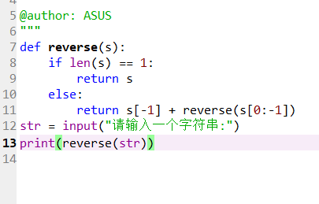

方法二：



方法三：

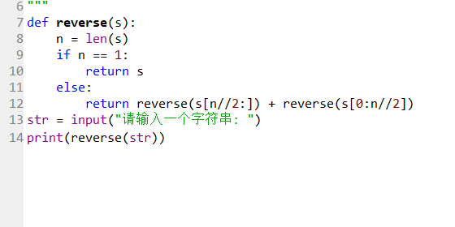

实验结果：

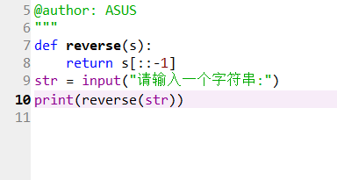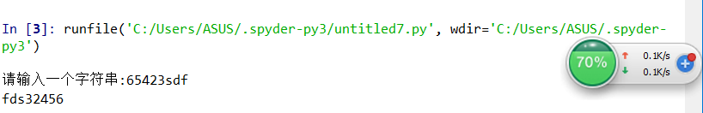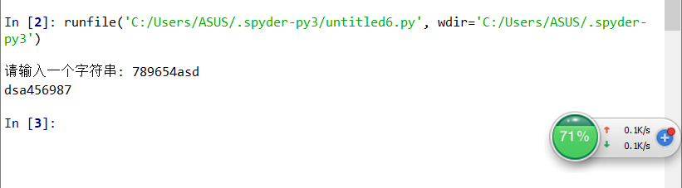

实验结论：通过定义一个函数，使用递归方法，完成字符串的倒序排列。